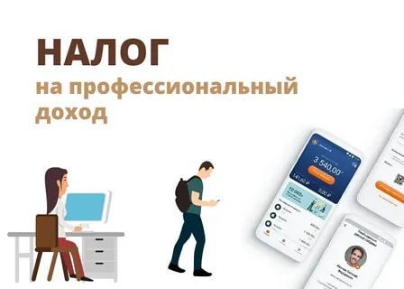

ПЕРЕЧЕНЬ КРЕДИТНЫХ ОРГАНИЗАЦИЙ

№ п/п | ИНН | Юридическое название организации | Торговое название организации | Сайт партнера с информацией о проекте
1 | 7728168971 | АО "Альфа-Банк" | Альфа-Банк | https://alfabank.ru
2 | 7707083893 | ПАО "Сбербанк России" | Сбербанк | https://www.sberbank.ru
3 | 1653001805 | ПАО "АК БАРС" БАНК | АК Барс Банк | https://www.akbars.ru
4 | 3123011520 | АО "Киви банк" | КИВИ Банк, Рокетбанк | https://samozanyat.rocketbank.ru
5 | 7414006722 | Банк "КУБ" (АО) | Просто|Банк | https://prostobank.online
6 | 6027006032 | Инвестиционный банк «Веста» (ООО) | Веста Банк | https://bankvesta.ibv.ru
7 | 7702070139 | ПАО "Банк ВТБ" | ВТБ Банк | https://qr.vtb.ru/
8 | 1655415696 | ООО "Банк 131" | 131.ru | http://www.131.ru
9 | 7702045051 | ПАО «МТС-Банк» | МТС Банк | https://www.mtsbank.ru/
10 | 4401116480 | ПАО "Совкомбанк" | Совкомбанк | https://online.sovcombank.ru/
11 | 7709129705 | ПАО "ТрансКапиталБанк" | TalkBank | http://szn.talkbank.io/
12 | 7710140679 | АО «ТИНЬКОФФ БАНК» | Тинькофф Банк | http://www.tinkoff.ru/
13 | 5404154492 | Новосибирский социальный коммерческий банк «Левобережный» (ПАО) | Банк Левобережный | https://elf.faktura.ru/smz/
14 | 7750005531 | ООО Коммерческий банк «ФИНТЕХ» | Финтех Банк | https://smz.vrbmoscow.ru
15 | 6608003052 | ПАО СКБ-банк | СКБ-Банк | https://skbbank.ru/delo.ru
16 | 1326021671 | АО «КС БАНК» | КС БАНК Лайт | https://elf.faktura.ru/smz/start/ks-bank
17 | 7701105460 | РНКБ Банк (ПАО) | РНКБ Банк | https://www.rncb.ru/fizicheskkim-litsam/self-employed/

